**Тема: *Розв’язування задач. Самостійна робота***

***Опорний конспект***

***ПОВТОРЕННЯ***

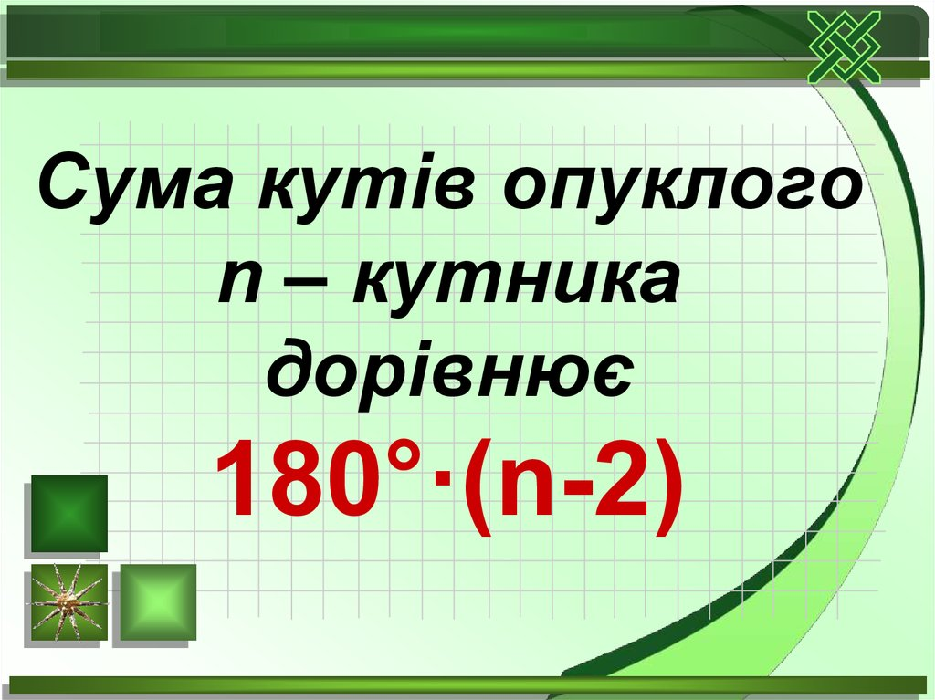

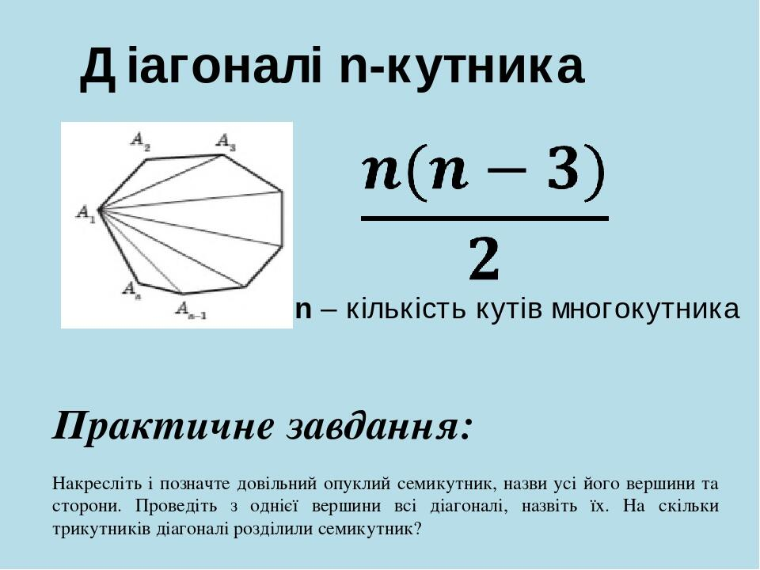

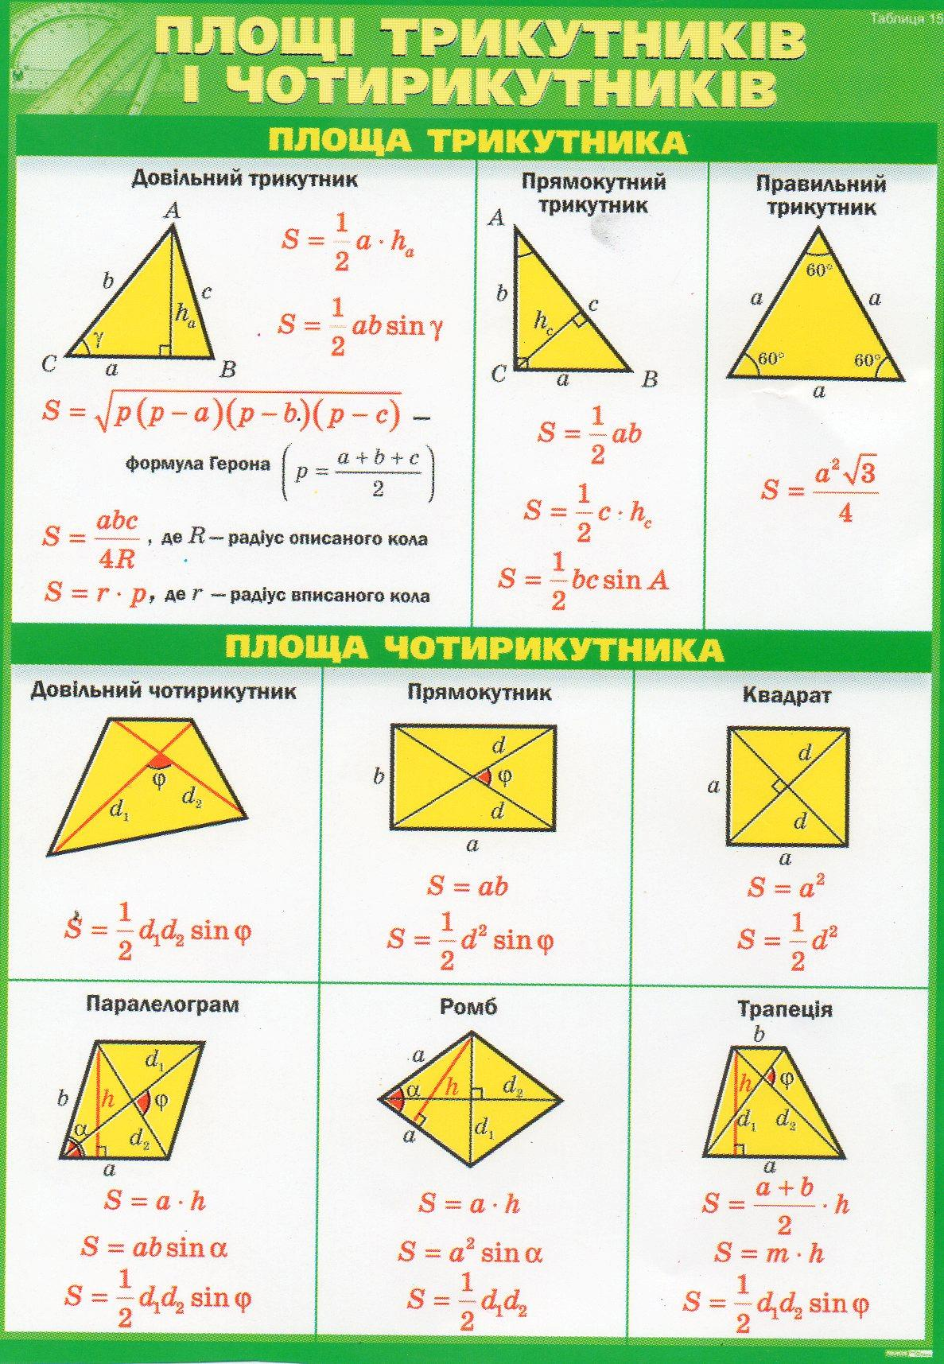

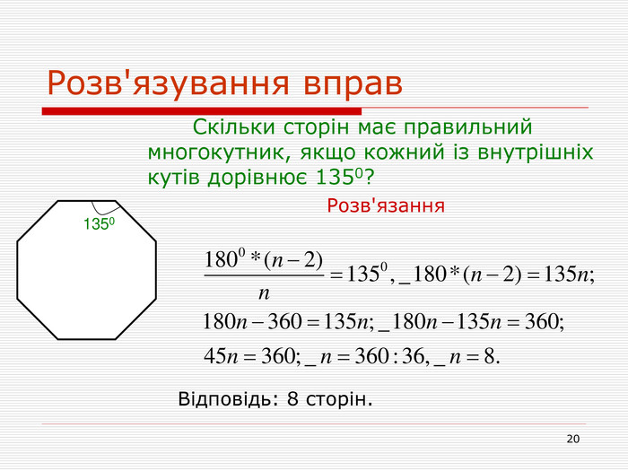

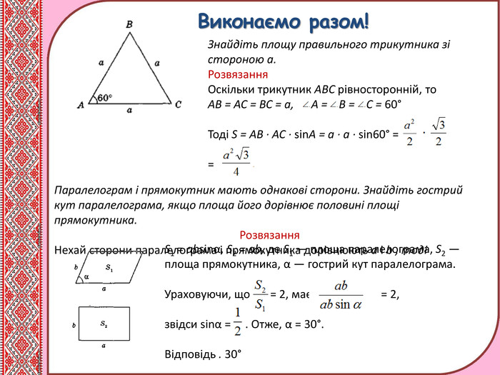

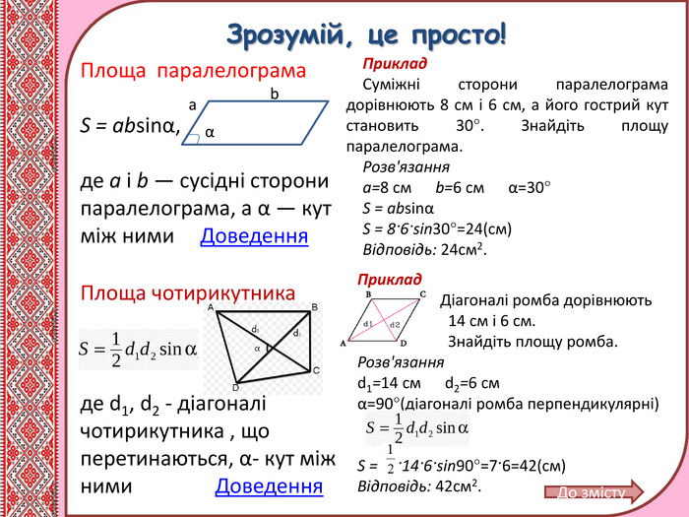

***Робота з підручником***

§ 22-26 (повторити)

***Робота з інтернет ресурсами***

[***https://youtu.be/7Sqv5nmpI-o***](https://youtu.be/7Sqv5nmpI-o)

[***https://youtu.be/cQ2-agslMWg***](https://youtu.be/cQ2-agslMWg)

***Домашнє завдання***

*Виконати тест за посиланням*

https://vseosvita.ua/test/start/srq824

*Виконувати з 10.00 21.04 до 20.00 22.04 з одного пристрою* **ТІЛЬКИ ОДИН РАЗ**, підписуватися своє прізвище та ім’я

Час на виконання 40 хв.